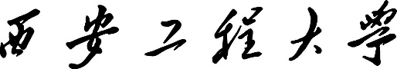 |  |  |  |  |  |  |  |  | 试题 |  |  |  |  |  | 成绩
课程名称 | 企业管理与技术经济分析 |  |  |  |  |  |  |  |  |  |  |  | 开卷 |  |  | 闭卷 |  | √
教研室 | 工商管理 |  |  |  |  |  |  |  |  |  |  |  | A卷 |  | √ | B卷
考试时间 | 2014 |  | 年 | 11 | 月 | 26 | 日 | 14 | 时 | 00 |  | 分至 |  | 16 | 时 |  | 00 |  | 分
适用专业班级 |  | 11级各专业
班 级 姓 名 学 号
考生注意：舞弊万莫做，那样要退学，自爱当守诺，最怕错上错，若真不及格，努力下次过。

一、单选题（1-18题每题1分，19题2分，共20分）
1. 以下学者中被誉为“科学管理之父”的是：（ ）
A.法约尔 B.泰勒
C.德鲁克 D.波特
2. 以下选项中对霍桑实验描述不正确的是：（ ）
A.实验在霍桑工厂进行 B.实验探究了社会因素的影响
C.实验发现了非正式组织的影响 D.实验结果与预期完全一致
- 以下哪种组织结构是适用于规模较小，产品品种单一，工艺稳定，销售情况易掌握的企
业：（ ）
A.直线职能制 B.事业部制
C.矩阵制 D.直线制
4. 在组织规模一定的条件下，管理幅度越少，其管理层次就会：（ ）
A.越大 B.越小 C.不变 D.不一定
5. 按照决策的可控程度划分，决策可以分为：（ ）
A.高层决策、中层决策和基层决策 B.战略决策、战术决策和业务决策
C.程序化决策和非程序化决策 D.确定型决策、风险型决策和确定型决策
- 有关企业战略的说法错误的是：（ ）
A.企业战略是一种计划
B.不同的企业战略方案代表了企业不同的发展模式
C.只有大型企业才具有导入战略管理的必要性和现实性
D.战略明确了企业的发展定位
7. 进行行业结构分析时，要对五种竞争力进行分析，不属于其中的是：( )
A.供应商议价能力 B.产业内竞争者
C.企业资源的可替代性 D.潜在进入者的进入危险
8. 生产运作管理的目标不包括：（ ）
A.高效 B.低耗
C.灵活 D.创新
9. 以下网络图哪一个是正确的: ( )
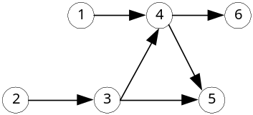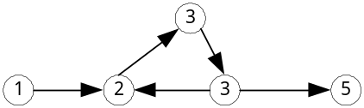
A. B.
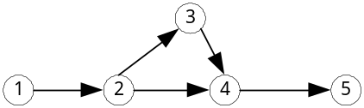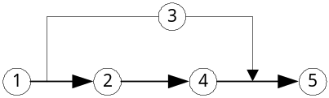
C. D.
10. PDCA循环的正确顺序是：( )
A.计划—执行—检查—处理 B.计划—检查—执行—处理
C.检查—计划—执行—处理 D.核查—计划—处理—检查
11. 在质量管理的八项原则中，反映了质量管理永恒目标的原则是：（ ）
A.互利的供方关系 B.持续改进
C.基于事实的决策方法 D.以顾客为中心
12. 以下几种营销哲学中以满足顾客需求为重点的是：（ ）
A.推销观念 B.生产观念
C.市场营销观念 D.产品观念
13. 某牌沐浴露有3种规格，2种香型,该洗发香波的产品组合深度为：（ ）
A.12 B.6 C.4 D.3
14. 以下说法正确的是：( )
A.经济活动中的劳动耗费是指活劳动耗费
B.反映经济效益的指标均为绝对数指标
C.技术经济学中的“经济”主要指资源的合理利用
D.产量指标是唯一能够反映劳动成果(使用价值)的经济效益指标
15. 下列说法错误的是：（ ）
A.追加投资回收期用于多个方案的比较
B.内部收益率是方案寿命周期内使净现值大于零时的收益率
C.现值成本法只能用于多个方案的比较选优
D.投资回收期不能用于多方案选优
16. 基准收益率与净现值的关系表现为：( )
A.基准收益率增大，净现值变大 B.基准收益率变大，净现值相应减小
C.基准收益率变化与NPV无关 D.基准收益率减小，净现值相应减小
17.公式A=P(A/F,i,n）中的F应发生在：（ ）
A.第一期等额支付时点的前一时点 B.与最后一期等额支付时点相同
C.与第一期等额支付时点相同 D.任意时点
18. 在下述各项中，不属于现金流入量的是：（ ）
A.折旧 B.销售收入 C.投资 D.残值
- 某路桥工程公司就是否下月赴外地施工进行决策：若选择去外地施工，如果天气好，
则当月可顺利完工，获利20万元；如果天气差，则将造成各种损失计10万元；若决
定下月不去外地，那么天气好可就近承包一些临时工程，估计可获利16万元，天气差
则损失2万元。根据气象预测，本地下月天气好的概率为0.6，外地下月天气好的概
率为0.7。问：
（1）选择去外地施工的期望收益是（ ）
A.8.8万 B.10.4万 C.11万 D.17万
（2）应该选择哪种方案？（ ）
A.去外地 B.不去外地

二、填空题（每空1分，共10分）
1.马斯洛的需要层次理论，将人的需要分为五个层次，从低到高依次为： 、安全需要、 、 、自我实现需要。
2.SWOT矩阵分析方法是一种企业战略分析方法，它综合考虑了企业内外部环境的四种因
素, 分别为企业外部环境的机会和威胁。企业内部 、 。
3.影响资金等值的因素有资金发生的利率、 、 。
4.目前,在市场营销中最常用的是“4P”组合战略,即产品策略、 、分销策略
及促销策略。
- 已知某项目投产后的年净收益为150万元,投资总额为1000万元,则其投资收益率为
。
6.某投资方案累计净现金流量如下表,其静态投资回收期为 年。
年序 | 0 | 1 | 2 | 3 | 4 | 5 | 6
净现金流量 | -8000 | -10000 | -50000 | -3500 | 1500 | 5000 | 15000

三、简答题（共33分）
1.（8分）管理的职能有哪些？
2.（8分）简述技术经济分析的可比性原理？
3.（8分）产品生命周期分为哪些阶段？各阶段的盈利特点是什么？
4.（9分）波特提出的一般性竞争战略有哪些？它们各自的特点是什么？

四、计算题（共37分，计算结果保留两位小数）
1. （10分）某仪器制造企业生产一种温度计固定成本为26000元，单位变动成本为7元/件，销售单价为12元/件，试计算：
（1）盈亏平衡时，该产品的产量？
（2）如果企业计划销售量为10000件，则在该销售量下的目标利润是多少？
（3）如果由于原材料涨价，单位变动成本增加2元，而企业又不能提高销售价格，如果
要使目标利润在（2）的基础上增加10000元，目标销售量应为多少？
- （10分）某家电制造企业，计划对现有某款空调进行更新换代，研制新型变频空调，
根据变频空调研制项目工作列表信息如下图所示，请绘制出该研发项目的网络图。
代号 | 工作名称 | 工作时间（天） | 紧前工作
A | 总体设计 | 15 | —
B | 单元定义 | 20 | A
C | 机体设计 | 15 | B
D | 传动装置测试 | 30 | C
E | 制冷测试 | 20 | D
F | 壳体测试 | 10 | E
G | 电脑控制系统设计 | 30 | B
H | 电脑控制系统试制 | 30 | G
I | 电脑控制系统测试 | 30 | H
J | 电动机设计 | 20 | B
K | 电动机试制 | 40 | J
L | 电动机测试 | 10 | K，D
M | 总装 | 20 | F，I，L
N | 测试 | 15 | M
- （8分）某公司对其闲散资金进行保本理财，计划每季度末购买某特定类型国债10万元,
若每季度计息一次，连续存2年, 年利率为8%。计算：
（1）试计算这些闲散资金到第2年年末的本利和是多少？
（2）若该公司在第2年年末支取出50万，其余存款继续购买此国债，并在第3年年末
一次支取，问第3年年末能够取出多少？
4.（9分）某公司为了提高产品市场占有率，计划扩大产能，现有两种方案可供选择，A方案是购买性能质量一般的国产设备，B方案是购买进口高速设备（单位：万元），假设产品未来在市场上的利率为10%，试采用净年值法比较评选方案。
方案 | 投资额 | 年收益 | 年经营费用 | 残值 | 寿命
A | 3000 | 1500 | 200 | 500 | 3
B | 6000 | 2500 | 800 | 0 | 5

